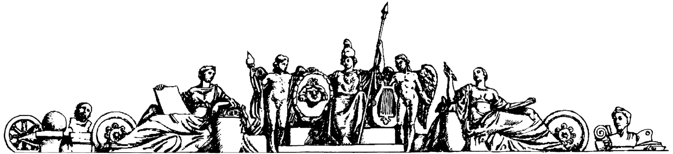

**Министерство образования и науки Российской Федерации**

**Федеральное агентство по образованию**

**Государственное образовательное учреждение высшего профессионального образования**

**«Московский государственный технический университет имени Н.Э. Баумана»**

**(МГТУ им. Н.Э. Баумана)**

**Факультет «Робототехника и комплексная автоматизация» (РК)**

**Кафедра «Системы автоматизированного проектирования» (РК6)**



**Отчет по лабораторной работе №3 по курсу**

**«Операционные системы»**

**Студент:** Петраков Станислав

**Группа:** РК6-56Б

**Преподаватель:** Грошев С.

Проверил:

Дата:

2021 год

**10 вариант**

**Задание:**

Разработать программу тренажера клавиатуры с использованием терминального интерфейса, в которой должен вводиться правильный результат арифметической операции умножения двух случайных операндов. Следует предусмотреть блокировку ввода ошибочных цифр и других символов.

**Исходный код:**

#include <stdlib.h>

#include <string.h>

#include <unistd.h>

#include <termios.h>

#include <stdio.h>

int textmode(int);

int randExpr();

int getch();

static char pattern[80];

static char expression[4];

int textmode(int mode)

{

static struct termios con[2];

if (mode > 0)

return (tcsetattr(0, TCSAFLUSH, &con[1]));

tcgetattr(0, &con[0]);

tcgetattr(0, &con[1]);

con[0].c_lflag &= ~(ICANON | ECHO | ISIG);

con[0].c_iflag &= ~(ISTRIP | IXOFF | IXANY | IXON);

con[0].c_oflag |= CS8;

con[0].c_cc[VMIN] = 2;

con[0].c_cc[VTIME] = 1;

return (tcsetattr(0, TCSAFLUSH, &con[0]));

}

int getch()

{

unsigned char c[2];

static int len = 0;

/*if(len > 1) {

c[0] = len;

len = 0;

return(c[0]);

}

*/

c[0] = c[1] = 0;

if ((len = read(0, c, 2)) < 2)

return (c[0]);

if (c[0] == 27)

c[0] = 0;

/* len = c[1]; */

ungetc(c[1], stdin);

return (c[0]);

}

int randExpr()

{

int i = 0;

int a, b, r;

int len;

srand(getpid());

a = rand() % (9) + 1;

b = rand() % (9) + 1;

r = a * b;

expression[0] = a + '0';

expression[1] = '*';

expression[2] = b + '0';

expression[3] = '=';

if (r >= 10)

{

pattern[0] = r / 10 + '0';

pattern[1] = r % 10 + '0';

len = 2;

}

else

{

pattern[0] = r + '0';

len = 1;

}

return len;

}

int main(int argc, char *argv[])

{

int i = 0;

int err = 0;

unsigned char c;

int len = randExpr();

write(1, expression, 4);

write(1, "\n", 1);

textmode(0);

while (i < len)

{

switch (c = getch())

{

case 0:

c = '\007';

switch (getch())

{

case 67:

c = pattern[i];

break;

case 68:

if (i == 0)

break;

i--;

write(1, "\b", 1);

continue;

default:

break;

}

break;

case 27:

i = len;

c = '\007';

break;

default:

if (c != pattern[i])

c = '\007';

break;

}

(c == '\007') ? err++ : i++;

write(1, &c, 1);

}

write(1, "\n", 1);

textmode(1);

return (err);

}

**Результат работы программы:**

